校园食堂信息管理系统
project_2 源码开发技术报告
课程名称 | 2026 年春季学期编程实践课程
项目名称 | 校园学生食堂信息管理系统
对应源码 | project_2.cpp
开发语言 | C++ 控制台程序
姓名 | ____________
学号 | ____________
班级 | ____________
完成时间：2026 年 7 月

目录
1. 项目概述与需求分析
2. 开发环境与总体技术方案
3. 系统总体设计
4. 核心功能实现
5. 运行结果与功能验证
6. 项目特色与需求完成情况
7. 不足与改进方向
8. 编程心得与总结

1. 项目概述与需求分析
本项目面向校园食堂的日常订餐与管理场景，开发一个控制台版校园学生食堂信息管理系统。系统围绕学生用餐、菜品管理、订单处理、支付结算、数据统计与反馈处理展开，目标是用较清晰的 C++ 面向对象结构体现“学生类链表”和“成员函数/全局函数分工”的课程要求。
项目需求文档要求至少完成用户管理、菜品管理、订餐与取餐等核心功能，并鼓励扩展支付结算、统计分析、评价反馈、投诉建议等实用功能。project_2.cpp 在 project_1 基础上继续增强，采用管理员和学生两个入口：管理员作为超级用户处理全局数据，学生登录后通过自身对象完成个人订单相关操作。
需求方向 | project_2 对应设计 | 完成情况
用户管理 | 学生注册、登录、查看与修改个人信息；管理员维护学生数据 | 已实现
角色权限 | 管理员菜单与学生菜单分离，权限边界清晰 | 已实现
菜品管理 | 菜品增删改查、详情展示、分类/关键字/价格筛选、低库存提示 | 已实现
订餐与取餐 | 在线订餐、时段选择、堂食/自提/外卖、取餐码验证、防止重复取餐 | 已实现
支付结算 | 校园卡、微信、支付宝支付；订单金额计算；取消/退款并恢复库存 | 已实现
统计分析 | 订单状态、营收、时段、方式、支付方式和热销菜品统计 | 已实现
评价反馈 | 学生评分留言、投诉建议提交，管理员查看和回复 | 已实现
文件/图形界面 | 需求中的可选扩展方向，本版本重点完成控制台交互 | 未纳入 project_2

2. 开发环境与总体技术方案
项目 | 说明
开发语言 | C++，使用标准库完成控制台交互和内存数据管理。
主要头文件 | algorithm、cstdlib、iomanip、iostream、limits、string、vector。
运行方式 | Windows 控制台程序，可通过 project_2.exe 运行，也可由 project_2.cpp 编译生成。
核心数据结构 | StudentList 单链表保存学生对象；vector<Dish> 保存菜品；Student 内部 vector<Order> 保存个人订单；vector<Complaint> 保存投诉建议。
总体思路 | 把“属于学生个人”的订餐、支付、取餐、评价、投诉等操作写成 Student 成员函数；把管理员菜单、全局查询和统计分析写成全局函数。
该技术方案符合课程中“通过指针访问成员函数体现面向对象思想”的要求。管理员虽然能触发修改学生信息、查询订单等功能，但当操作涉及某个具体学生对象的数据时，仍通过 Student 指针调用成员函数完成，避免把所有逻辑都写成散乱的全局过程。

3. 系统总体设计

3.1 功能模块设计
系统采用多级菜单结构。主菜单负责分流到管理员登录、学生登录和学生注册；管理员菜单负责全局维护与统计；学生菜单负责个人用餐业务。
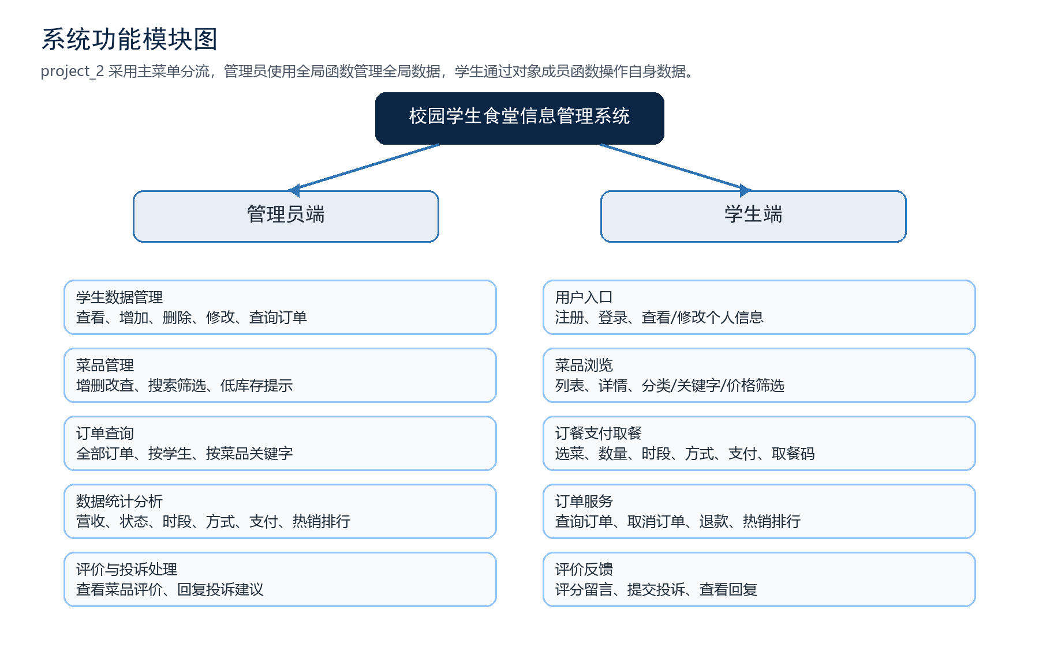
图 1 系统功能模块图

3.2 对象与数据结构设计
系统中最重要的数据结构是学生类链表。StudentList 保存头指针 head，并提供插入、删除、查找、遍历和统计人数等操作；Student 节点通过 next 指针相连。每个学生对象内部保存自己的 orders 向量，因此订单天然归属于具体学生。
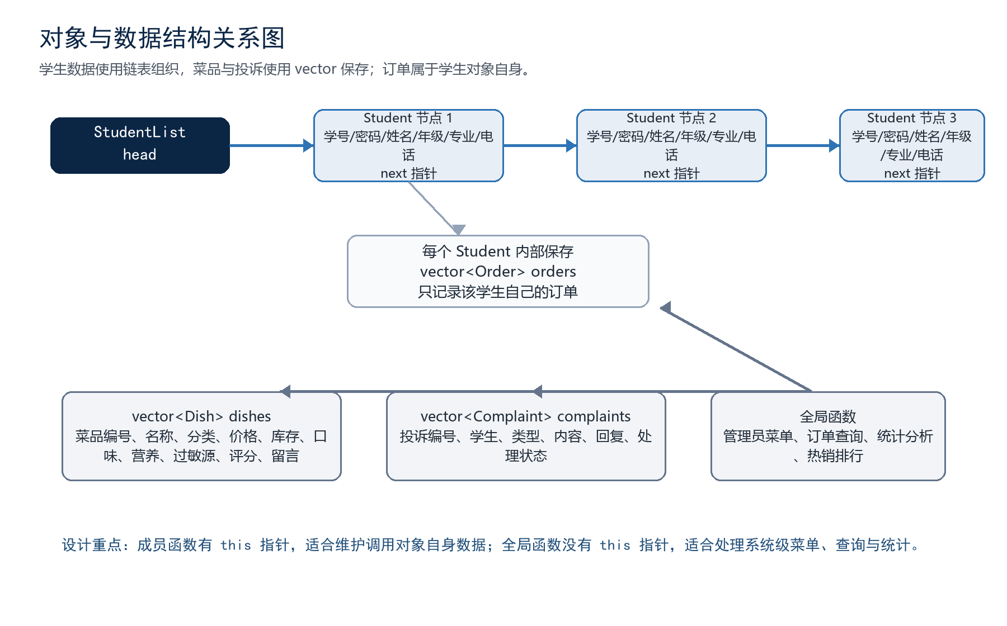
图 2 对象与数据结构关系图
类型 | 主要字段 | 作用
Dish | 菜品编号、名称、分类、价格、库存、口味、营养、过敏源、评分、评分人数、评价留言 | 用于菜单展示、订餐、库存扣减、评价统计
Order | 订单编号、菜品编号、菜品名、数量、金额、时段、方式、状态、取餐码、支付方式、是否评价 | 保存学生个人订餐全过程
Complaint | 投诉编号、学生学号、学生姓名、类型、内容、回复、是否处理 | 保存学生反馈与管理员回复
Student | 学号、密码、姓名、性别、出生日期、年级、专业、电话、订单向量、next 指针 | 既是用户信息节点，也是订单业务的主体对象
StudentList | head 指针及链表操作函数 | 负责学生对象生命周期和链表管理

3.3 菜单交互设计
为了让控制台程序便于操作，project_2 使用函数嵌套调用实现多级菜单。每级菜单均通过 readInt 限定输入范围，并在功能执行后调用 pauseScreen 暂停，方便用户阅读结果。
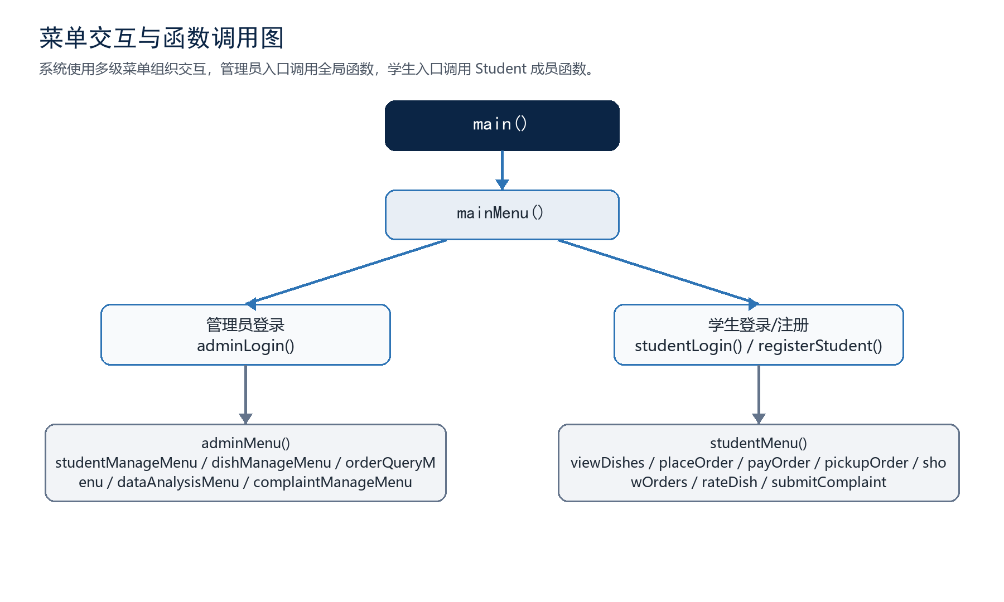
图 3 菜单交互与函数调用图

4. 核心功能实现

4.1 学生类链表与用户管理
学生信息使用 StudentList 单链表保存。插入采用头插法，时间复杂度为 O(1)；查询和删除需要从 head 开始顺序遍历，时间复杂度为 O(n)。删除时使用 previous 指针维护前驱节点，若删除头节点则直接更新 head，否则修改 previous->next。
bool addStudent(Student* newStudent) {
if (newStudent == nullptr) return false;
if (findById(newStudent->getId()) != nullptr) return false;
newStudent->next = head;
head = newStudent;
return true;
}

管理员添加学生和学生注册都复用 createStudentFromInput 与 addStudent，避免重复实现。管理员修改学生信息时，先通过学号找到 Student 指针，再调用 student->modifyByAdmin()，体现对象成员函数对私有成员的管理。

4.2 菜品管理与搜索筛选
菜品使用 vector<Dish> 保存，管理员可新增、删除、修改菜品。新增菜品通过 getNextDishId 扫描当前最大编号并加 1，避免删除菜品后出现编号复用。搜索筛选支持关键字、分类、价格区间和只看有库存四种方式。
int getNextDishId(const vector<Dish>& dishes) {
int maxId = 1000;
for (const Dish& dish : dishes) {
maxId = max(maxId, dish.id);
}
return maxId + 1;
}

菜品展示分为简略信息和详细信息两层：简略信息适合列表浏览，详细信息展示口味、营养成分、过敏源、评分和评价留言。当库存低于 LOW_STOCK_LINE 时，列表会提示“库存偏低”。

4.3 订餐、支付与取餐流程
订餐流程由 Student::placeOrder 完成。函数先展示菜品并校验编号，再检查库存，随后读取订购数量、用餐时段和用餐方式。订单创建后状态为 Reserved，系统立即生成取餐码并扣减库存。取餐码由学号后四位和订单号拼接组成，便于演示和验证。
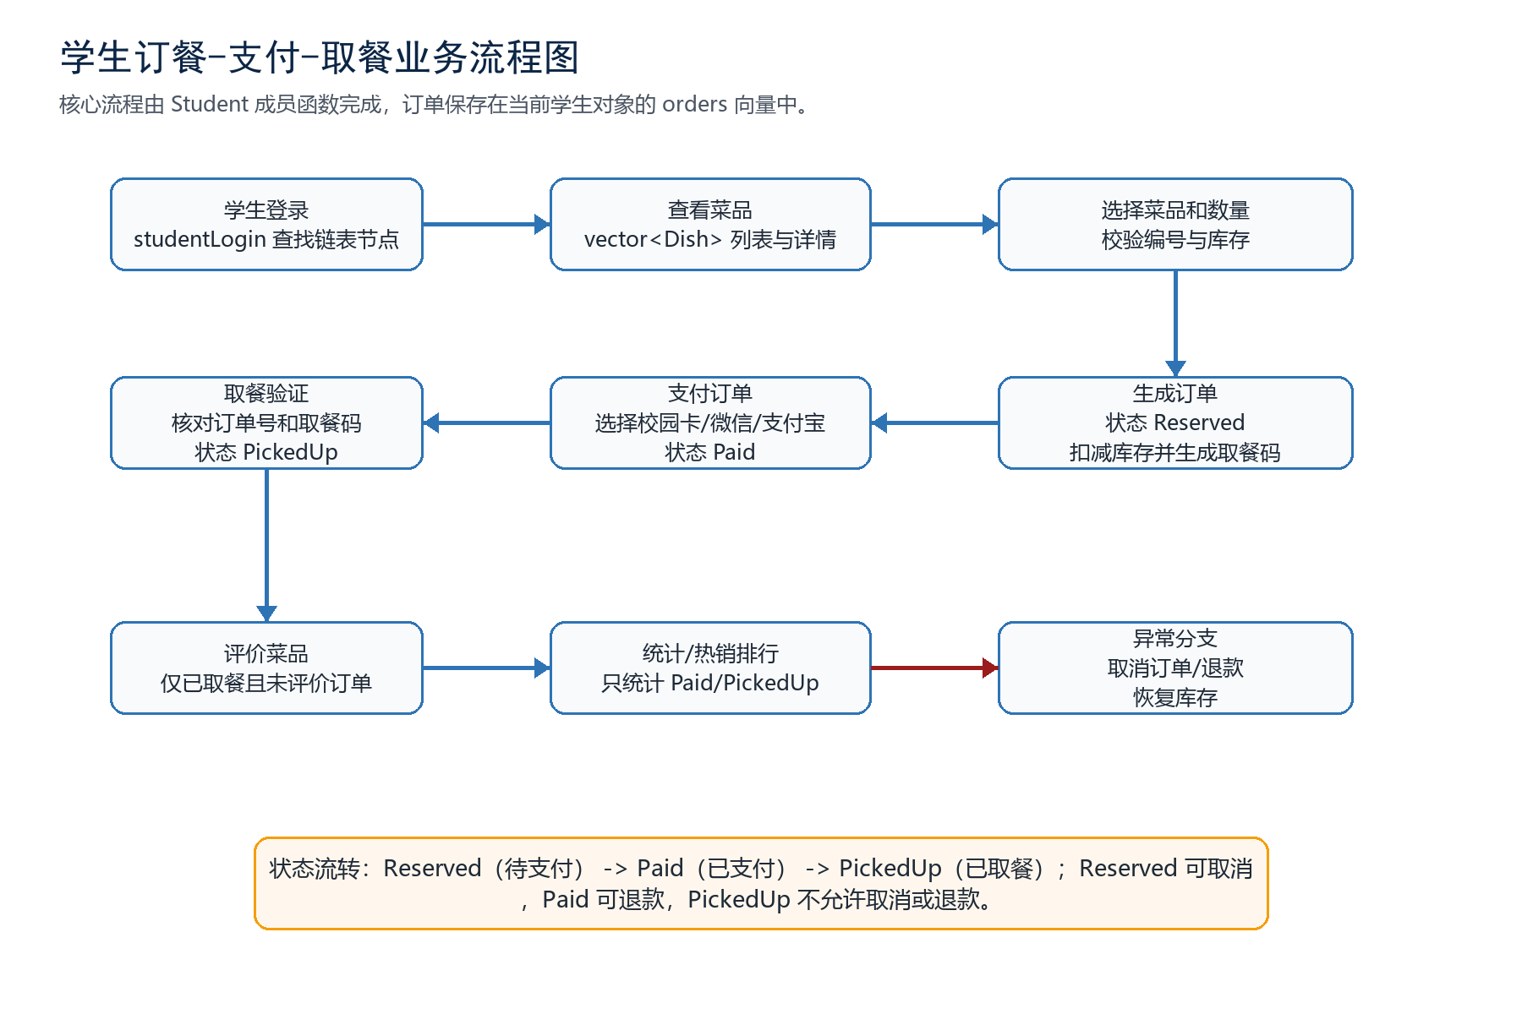
图 4 学生订餐-支付-取餐业务流程图
newOrder.orderId = nextOrderId++;
newOrder.amount = selectedDish.price * quantity;
newOrder.status = OrderStatus::Reserved;
newOrder.pickupCode = makePickupCode(studentId, newOrder.orderId);
orders.push_back(newOrder);
selectedDish.stock -= quantity;

支付函数只允许待支付订单进入支付流程，已支付或已取餐订单不能重复支付，已取消或已退款订单不能支付。取餐函数要求订单已支付、取餐码正确，并把状态改为 PickedUp；若订单已取餐，则直接拒绝重复取餐。取消与退款函数会根据订单状态区分 Cancelled 和 Refunded，并恢复菜品库存。

4.4 订单查询、统计分析与热销排行
管理员订单查询通过遍历 StudentList，再读取每个学生对象的 getOrders() 常量引用完成。这样既能查看全部订单，也能按学生学号或菜品名称关键字筛选。统计分析函数同样遍历全体学生订单，累计订单状态、有效营收、时段、用餐方式和支付方式。
if (shouldCountRevenue(order.status)) {
totalRevenue += order.amount;
}
if (order.mealTime.find("午餐") != string::npos) lunchCount++;
if (order.mode == "自提") takeAwayCount++;
if (order.payMethod == "校园卡") cardPayCount++;

热销排行只统计 Paid 和 PickedUp 订单。函数使用三个并行 vector 保存菜品编号、菜品名和销量，遍历订单时先查找是否已存在该菜品，若存在则累加数量，否则新增一项，最后按销量降序排序并输出前 N 名。

4.5 评价与投诉反馈
评价功能要求订单必须已取餐且未评价，避免未消费评价和重复评价。评分更新使用增量平均值公式，不需要保存所有历史分数：
dish.rating = (dish.rating * dish.ratingCount + score) / (dish.ratingCount + 1);
dish.ratingCount++;
order.rated = true;

投诉建议使用 Complaint 结构体保存。学生提交时记录类型、内容和学生身份，默认回复为“暂无回复”、状态为未处理；管理员可以查看全部投诉并输入回复，处理后 handled 置为 true。

5. 运行结果与功能验证
以下运行结果图根据 project_2.cpp 的实际菜单文本和典型操作路径整理，用于展示系统核心功能的可运行效果。由于当前工具终端无法正确显示该 exe 的中文输出，报告中采用等价的控制台结果图呈现，内容与源码输出语句保持一致。
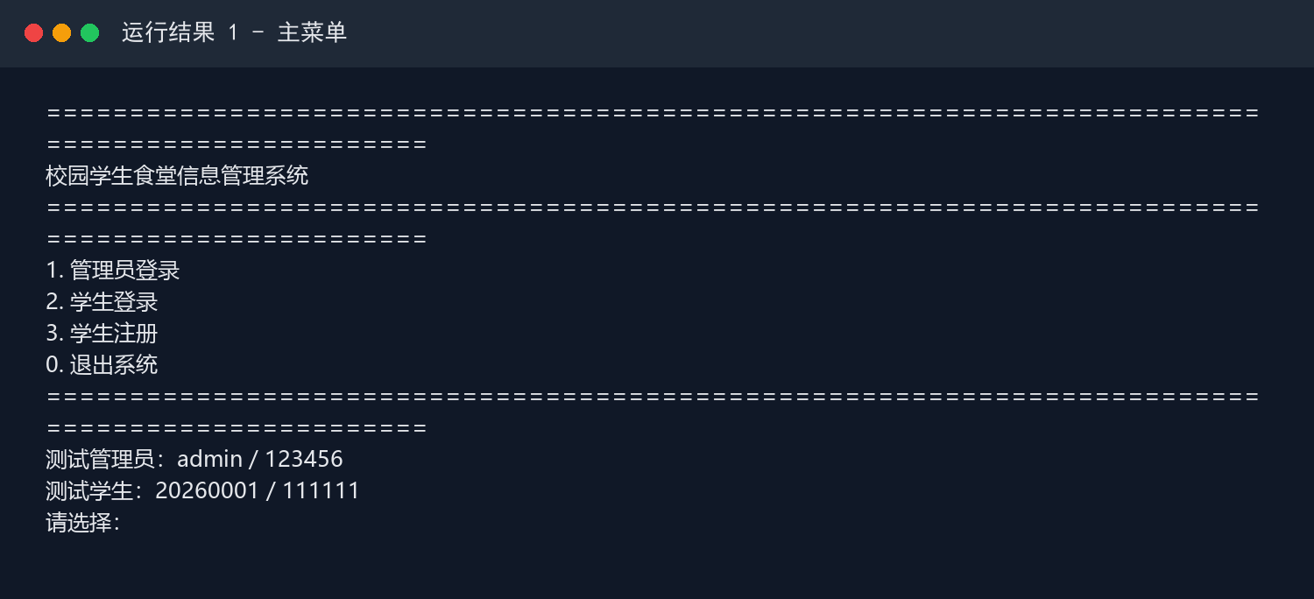
图 5 主菜单运行结果
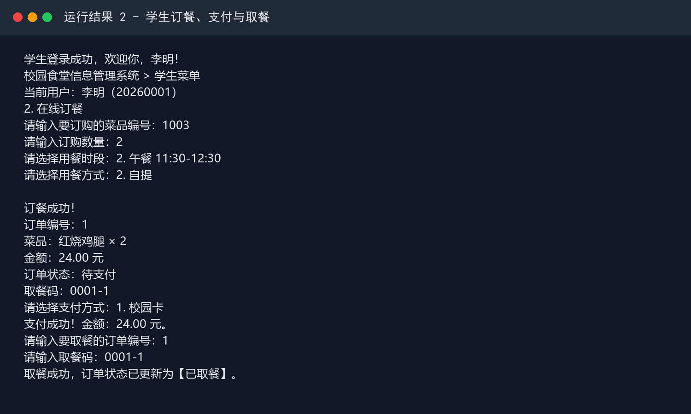
图 6 学生订餐、支付与取餐运行结果
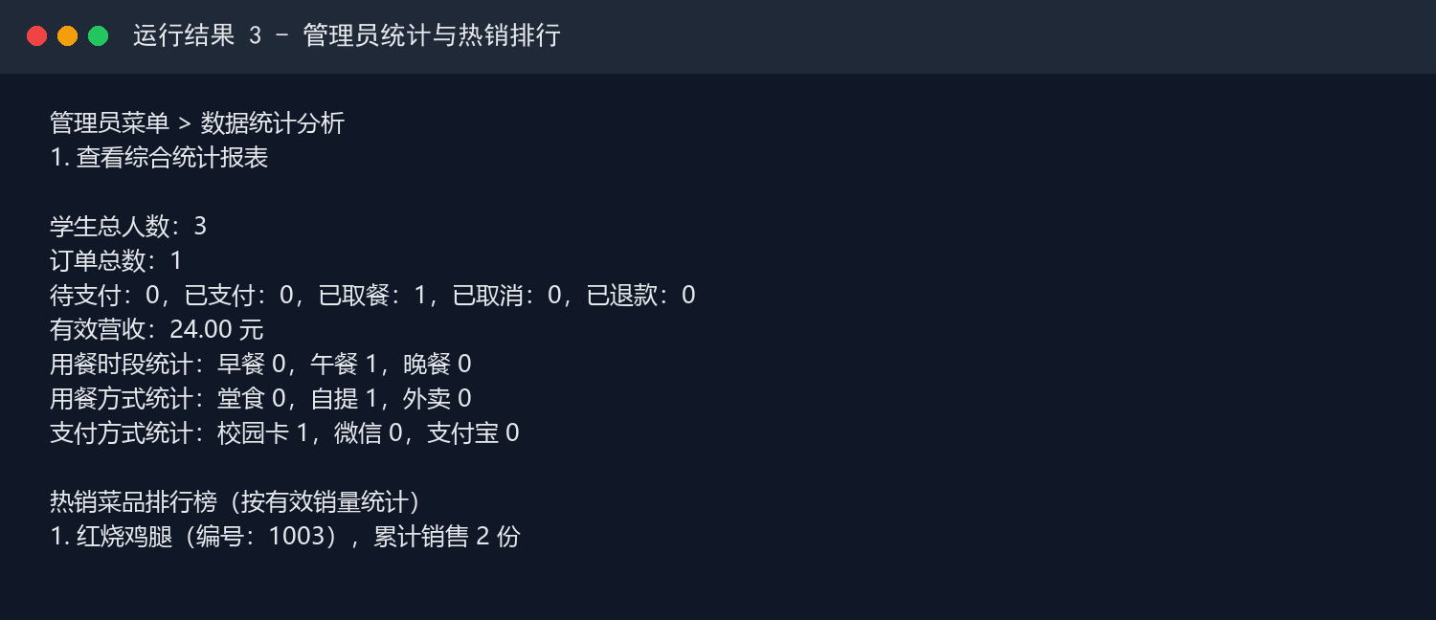
图 7 管理员统计与热销排行运行结果
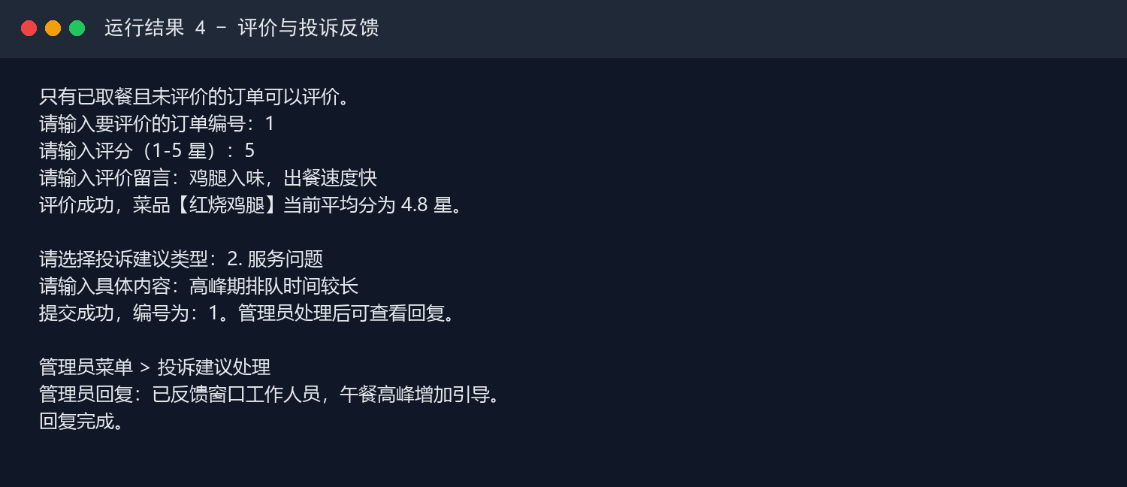
图 8 评价与投诉反馈运行结果
测试项 | 测试输入/操作 | 预期与实际结果 | 结论
主菜单与登录 | 输入管理员 admin/123456 或学生 20260001/111111 | 进入对应菜单 | 通过
学生订餐 | 选择菜品 1003，数量 2，午餐，自提 | 生成订单、扣减库存、取餐码 0001-1 | 通过
支付订单 | 对订单 1 选择校园卡支付 | 状态变为已支付，记录支付方式 | 通过
取餐验证 | 输入订单号 1 与正确取餐码 | 状态变为已取餐，不能重复领取 | 通过
评价菜品 | 已取餐订单评分 5 星并留言 | 更新平均评分并标记已评价 | 通过
统计分析 | 管理员查看综合统计 | 统计订单数、营收、时段、方式、支付和热销 | 通过
投诉处理 | 学生提交投诉，管理员回复 | 学生可查看处理状态与回复 | 通过

6. 项目特色与需求完成情况
特色 | 说明
面向对象与链表结合 | 学生是对象节点，StudentList 负责链表管理，学生订单属于学生对象自身。
成员函数和全局函数分工清晰 | 学生个人业务使用成员函数，管理员全局查询和统计使用全局函数，符合课程重点。
业务闭环完整 | 从订餐、支付、取餐、评价到投诉反馈，形成较完整的食堂服务流程。
状态控制较严谨 | 订单状态使用 enum class 管理，避免字符串状态混乱，并限制重复支付、重复取餐、已取餐退款等异常操作。
统计维度较丰富 | 综合统计包含营收、状态、时段、方式、支付方式和热销排行，体现数据分析扩展要求。
交互简洁 | readInt/readDouble/readText 对输入范围和空值进行检查，多级菜单容易演示。
从需求匹配角度看，project_2 已覆盖题目 1 的核心要求，并实现题目 2 中“支付与结算、数据统计与分析、评价与反馈”等扩展功能。班级管理、文件自动存盘、食材库存流水和图形界面属于后续可继续完善的方向。

7. 不足与改进方向
方向 | 改进说明
数据持久化 | 当前 project_2 初始化数据写在代码中，程序退出后新增订单和评价不会保存。后续可加入 fstream，把学生、菜品、订单、投诉写入文件。
角色细分 | 当前只有管理员和学生两个入口，食堂员工角色被管理员功能覆盖。后续可增加员工账号，专门处理库存、出餐和取餐核销。
库存管理 | 当前库存是菜品份数库存，未细化到食材采购与消耗。后续可增加 Ingredient 和库存流水。
统计维度 | 当前统计基于本次运行内存数据，未支持按日/周/月筛选。后续可给订单增加日期字段并按时间汇总。
界面体验 | 当前为控制台菜单。若继续扩展，可使用 Qt 或 Web 前端实现图形化操作界面。
安全性 | 密码以明文字符串保存，仅适合课程演示。实际系统应使用加密哈希和权限校验。

8. 编程心得与总结
通过 project_2 的实现，我对 C++ 面向对象程序设计、链表指针操作和标准库容器的配合有了更直接的理解。学生对象不仅保存基本资料，还保存自己的订单记录，因此“谁拥有数据，谁负责操作数据”的设计思路比较清楚。管理员功能虽然从菜单发起，但在修改具体学生或查询学生订单时仍要先找到对象，再调用对象成员函数，这帮助我区分了成员函数和全局函数的适用场景。
在业务实现上，订单状态是系统正确性的关键。订餐后是待支付，支付后才能取餐，取餐后不能退款或重复领取；评价只能在取餐后进行。这些规则如果只靠提示文字很容易出错，因此程序用 OrderStatus 枚举和多处状态判断来保证流程闭环。
本系统仍然是一个课程实践级控制台程序，但已经覆盖了校园食堂管理的主要流程。后续如果加入文件持久化、班级管理和图形界面，可以继续提升它的实用性。整体来看，本项目较好地完成了题目对数据结构、面向对象思想、菜单交互和扩展功能的训练目标。

